【事故调查报告】舒城县万佛湖镇“2020.07.03”物体打击一般生产安全事故调查报告
来源：六安市舒城县·事故调查 六安市舒城县·事故调查
原文链接：https://www.shucheng.gov.cn/public/6618011/34564659.html
发布时间：2020-09-30 抓取时间：2026-10-14 正文含图，已嵌入原图

索引号： | /202009-00049 | 信息分类： | 事故通报
内容分类： | 市场监管、安全生产监管,其他 | 发文日期： | 2020-09-30
发布机构： | 舒城县 | 文号：
生效时间： |  | 废止时间：
来源单位： | 舒城县应急局 | 成文日期： | 2020-09-30
名称： | 【事故调查报告】舒城县万佛湖镇“2020.07.03”物体打击一般生产安全事故调查报告
关键词：

索引号： | /202009-00049
信息分类： | 事故通报
内容分类： | 市场监管、安全生产监管,其他
发文日期： | 2020-09-30
发布机构： | 舒城县
文号：
生效时间：
废止时间：
来源单位： | 舒城县应急局
成文日期： | 2020-09-30
名称： | 【事故调查报告】舒城县万佛湖镇“2020.07.03”物体打击一般生产安全事故调查报告
关键词：

【事故调查报告】舒城县万佛湖镇“2020.07.03”物体打击一般生产安全事故调查报告
字体：
2020年7月3日14时许，舒城县万佛湖镇龙河宾馆内发生一起物体打击事故，造成1人死亡。
依据《生产安全事故报告和调查处理条例》（国务院令第493号令）和《安徽省生产安全事故报告和调查处理办法》（省政府第232号令）的规定，县政府批准成立了由县应急管理局为组长单位、县公安局、县总工会、县市场监管局、万佛镇人民政府为成员单位的舒城县万佛湖镇“2020.07.03”物体打击一般生产安全事故调查组(以下简称事故调查组)，县纪委监委派员参加，依法依规开展事故调查工作。
事故调查组按照“四不放 过”和“科学严谨、依法依规、实事求是、注重实效”的原则，通过调查取证、现场勘察、查阅资料、询问有关人员，查明了事故发生的经过、原因、人员伤亡和直接经济损失情况，认定了事故性质和责任，提出了对有关责任人员及责任单位的处理建议，并针对相关单位存在的薄弱环节，提出了防范措施建议。现将有关情况报告如下：
一、工程概况和事故相关单位概况
（一）工程概况。2020年6月底，舒城县创达工贸有限责任公司和安徽省XX起重机械有限公司安装分公司签订了龙河宾馆地下车库双层智能停车设备安装承包合同，双方商定该工程分二期签订合同，6月底签订的合同为工程第一期合同，金额为81600元，工程第二次合同等第一期工程完工后再续签。
（二）事故相关单位概况
1.建设单位。舒城县**工贸有限责任公司，成立于2002年1月28日，位于安徽省六安市舒城县万佛湖镇 ，统一社会信用代码为91341523788xxxxx，公司注册资本1100万元，法人代表郑**。公司经营范围为：农用水管加工、销售，水稳材料销售，建筑材料（不含危险化学品）批发零售，旅馆业，浴池，中型餐馆，停车服务（以上经营范围涉及许可经营的凭许可证经营）。
2.施工单位。安徽省XX起重机械有限公司安装分公司，成立于2017年11月3日，位于安徽省合肥市肥东县XXXxx北侧办公楼，统一社会信用代码为91340122MAxxxx，公司法人代表陈xx，实际负责人为该公司副总黄x。公司经营范围为：桥式起重机、门式起重机、电动单梁起重机及配件安装、维修、保养、租赁；工程机械设备维修、保养、租赁；智能停车设备安装、保养、租赁；建筑工程施工、安装；劳务服务（劳务派遣除外）；钢结构安装。（依法须经批准的项目，经相关部门批准后方可开展经营活动）。（备注：安徽省XX起重机械有限公司，法人陈XX，持“起重机械类”《中华人民共和国特种设备制造许可证》（编号：TS2410668XXXX）和“起重机械类”《中华人民共和国特种设备设备安装改造修理许可证》（编号：TS3434084XXXX）。
二、事故发生经过和应急救援情况
2020年7月2日，根据安徽省XX起重机械有限公司安装分公司副总黄x的安排，肥东县店埠镇赵岗村赵x带领黄x、殷x、殷x等3人（3人长年跟随赵鹏从事货车运输装卸作业），将双层智能停车设备从安徽省XX起重机械有限公司搬上货车。7月3日上午，货车先行将设备运送至舒城县x工贸有限责任公司所属的龙河宾馆位置，赵x会同黄x、殷x、殷x、肥西籍叉车驾驶员芮x等5人随后驾车赶到， 5人先将设备卸下车，再搬向x宾馆地下车库。搬运工作一直持续到上午11时30分左右结束，按照先前赵x和黄x的约定，至此赵x负责本次上下货任务已全部完成，但赵x认为，他与黄x结账是按天为单位计算工钱，太早结束过意不去，便决定留下来下午接着帮忙组装停车设备。下午1时许，赵x安排黄xx、殷x、殷x、芮x等4人在车库开始组装停车设备(4人皆不具备特种设备安装资质)，而自已上街去购买安装用的撬棍。按照停车设备组装顺序，首要组装前后梁和竖梁，在左右二边前后梁和竖梁都组装完毕后，再由叉车师傅芮x开动叉车，将连接纵梁叉起提升到合适位置，然后殷x、殷x、黄x等3人负责对孔安装连接螺栓。操作时殷x负责一边，殷x、黄x共同负责另一边，黄x站在人字梯1.2米高的位置安装螺栓，殷x站在地面负责为黄x传递螺栓螺帽。在连接其中一根螺栓时，黄x发现螺栓孔和螺栓无法对齐，便用手拉动前后梁作适当位置调整，这时前后梁连同立柱忽然失稳倒向黄x一侧，将黄x连人带梯砸倒在地，并重重地压其胸腹部位置。众人见状赶紧施救，此时黄x嘴角流血，已不能说话，仅口中传出鼾声，似处于昏迷状态。芮x立即打电话给赵x，向其报告情况，之后又打了120电话，但120回复说无法调配急救车辆，要求自行安排车辆护送到县医院。5分钟后，赵x赶到，开车迅速将黄x送往县医院抢救，14时30分左右到达医院，经医务人员抢救无效宣布黄文荣死亡。
接到事故报告后，县应急管理局、万佛湖镇公安派出所、万佛湖镇人民政府等有关单位负责人及相关工作人员，先后赶赴现场，了解事故情况，组织事故善后处理工作。
此起事故造成1人死亡，直接经济损失90.8万元。
三、现场勘查情况及相关照片

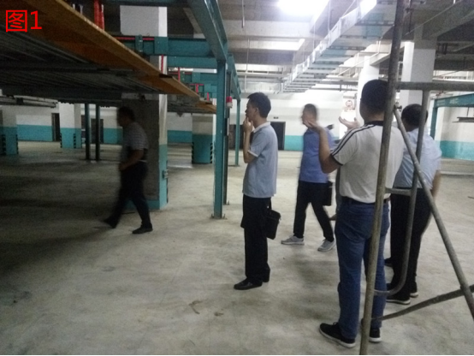

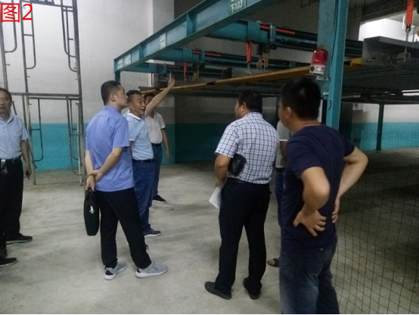
四、事故原因和性质
（一）直接原因
黄文荣在安装双层停车设备的前后梁连接螺栓过程中，为调整螺栓孔位置，拉动前后梁致其失稳并砸倒其本人。
（二）间接原因
1. 黄文荣个人安全防护意识淡薄，在未对停车设备前后梁及立柱采取可靠防倾倒措施的情况下，便贸然开展相关组装作业。
2.赵x，作为双层智能停车设备运输装卸负责人，擅自组织开展相关停车设备组装作业，对相关作业人员安全教育培训不到位、现场安全管理不到位、安全防范不到位。
3.安徽省XX起重机械有限公司安装分公司，作为该项目承包施工单位，对相关人员安全教育不到位，对其承揽的智能双层停车设备施工现场安全管理不到位，尤其是未能及时发现设备搬运人员在地下车库擅自开展组装作业行为并予以有效制止。
（三）事故性质
经调查认定，舒城县万佛湖镇“2020.07.03”物体打击事故是一起一般生产安全责任事故。
四、对有关责任人和责任单位的处理建议
(一)黄x，个人安全防护意识淡薄，在未对停车设备前后梁及立柱采取可靠防倾倒措施的情况下，便贸然开展相关组装作业，对事故发生负有直接责任，鉴于其已在事故中死亡，建议免于追究责任。
（二）陈x，安徽省xx起重机械有限公司安装分公司法定代表人，未认真落实《安全生产法》赋予自己的安全生产管理职责，施工作业现场安全管理不到位，对相关作业人员安全教育不到位，尤其是未能及时发现设备搬运人员在地下车库擅自开展设备组装作业行为并予以有效制止，未能及时消除事故隐患，对事故的发生负有领导责任，其行为违反了《安全生产法》第十八条第五项的规定，依据《安全生产法》第九十二条第一项的规定，建议由舒城县应急管理局给予陈XX上一年年收入百分之三十罚款的行政处罚。
（三）赵X，双层智能停车设备运输装卸负责人，对相关作业人员安全教育培训不到位、现场安全管理不到位，并擅自组织开展相关停车设备组装作业，对此起事故的发生负有主要责任，根据《安全生产违法行为行政处罚办法》（国家安监总局令第15号）第四十五条第一项、第三项之规定，建议由舒城县应急管理局给予赵X警告，并给予其人民币9000元罚款的行政处罚。
（四）安徽省XX起重机械有限公司安装分公司，作为该项目承包施工单位，对相关人员安全教育不到位，对其承揽的智能双层停车设备施工现场安全管理不到位，尤其是未能及时发现设备搬运人员在地下车库擅自开展组装作业行为并予以有效制止，对该起事故发生负有安全管理责任。其行为违反了《安全生产法》第二十五条第一款和第四十一条之规定，依据《安全生产法》第一百零九条第一项之规定，建议由舒城县应急管理局给予该公司人民币25万元罚款的行政处罚。
（五）万佛湖镇人民政府，未认真落实《安全生产法》赋予的安全生产管理职责，未能很好地履行属地监管责任，建议责成万佛镇人民政府向舒城县人民政府作深刻书面检查。
五、事故防范措施建议
（一）安徽省XX起重机械有限公司安装分公司要认真贯彻落实《中华人民共和国安全生产法》，切实落实安全生产主体责任，加强施工现场安全管理，加大隐患排查力度，消除安全管理盲区和死角，切实提高安全生产管理水平。加强对从业人员的安全教育培训，切实提高作业人员的安全意识和安全技能，确保安全施工。
（二）万佛湖镇人民政府要建立健全“党政同责、一岗双责、齐抓共管”的安全生产工作体制，加强对安全生产工作的领导，落实安全生产属地监管责任，深入开展安全生产大检查，严格督促各类建设项目依法依规进行，严防类似事故再次发生。

事故调查组成员签字：

县应急管理局：

县纪委监委：

县公安局：

县总工会：

县市场监管局：

万佛湖镇人民政府：

2020年9月18日

文件下载
政策咨询
如果您对该政策文件有疑问，可以拨打标题上方的电话咨询相关部门。
标签：

